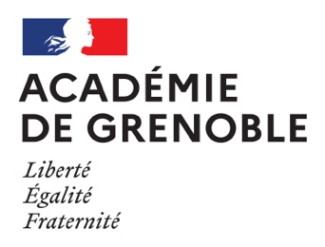
X
Collège Champagne
THONON-LES-BAINS

Année scolaire 2026/2027

LISTE DE MATERIEL : 3ème SEGPA

Le matériel doit être vérifié régulièrement et maintenu en bon état toute l’année.
- 1 cartable marqué au nom de l’élève,
- 1 pochette à élastiques format A4 (pour les documents administratifs)
- 1 petit cahier de brouillon (17x22)
- 1 agenda ou cahier de texte
1 clé USB

PETIT MATERIEL :  - 1 trousse  - 1 crayons à papier - 1 taille crayon - 1 gomme  - 4 stylos à bille rouge, bleu, vert, noir  - Crayons de couleurs | - Feutres fins  - 1 paire de ciseaux à bouts ronds  - 1 bâton de colle  - 3 surligneurs de couleurs différentes  - 1 paire d’écouteurs filaires (type écouteurs de téléphone)
FRANÇAIS :  - Le classeur de 4° est conservé  - feuilles simples blanches à grands carreaux perforées | - 1 pochette cartonnée à élastiques avec rabats  - 1 clé USB
MATHEMATIQUES :  - Le classeur de 4° est conservé  - feuilles simples à grands carreaux perforées  - pochettes en plastique transparentes perforées  - 1 équerre | - 1 rapporteur  - 1 compas  - 1 pochette de papier millimétré  - 1 calculatrice collège
SCIENCES ET VIE DE LA TERRE :
- 1 grand cahier 24x32 de 96 pages à grands carreaux (à renouveler en cours d’année si besoin)

HISTOIRE / GEOGRAPHIE :
- 1 grand cahier 24x32 de 96 pages à grands carreaux (à renouveler en cours d’année si besoin)
- 1 porte vues (80 vues) pour les leçons

ANGLAIS :
- Si le cahier de 4° est terminé : 1 grand cahier 24x32 de 48 pages à grands carreaux

ARTS PLASTIQUES :
- 1 porte vues (40 vues)
- Le contenu de la trousse devra être complet à chaque cours.

ATELIERS : Réutilisation du matériel de 4ème
Pour les nouveaux élèves :
- 1 grand classeur
- pochettes en plastique transparentes perforées
- 4 intercalaires (pour l’atelier ERE)

Pour l’atelier Hygiène Alimentation Service (HAS) : Pour l’atelier Espace Rural et Environnement (ERE) :
- 1 blouse blanche en coton à manches courtes - 1 paire de gants de jardinier
- 1 paires de sabots blancs (style Crocs) - 1 tenue et des chaussures qui ne risquent pas les
- 1 cadenas à clé salissures (les chaussures pourront rester à l’atelier).

EDUCATION PHYSIQUE ET SPORTIVE :

- Baskets de sport avec semelles non marquantes
- Tenue de sport (t-shirt + survêtement ou short)
- Paire de chaussons de gymnastique
- Gourde ou bouteille d’eau recommandée (étiquetée au nom de l’élève)

